Instrukcja składania zamówienia

Płatność przelewem tradycyjnym

edax.pl

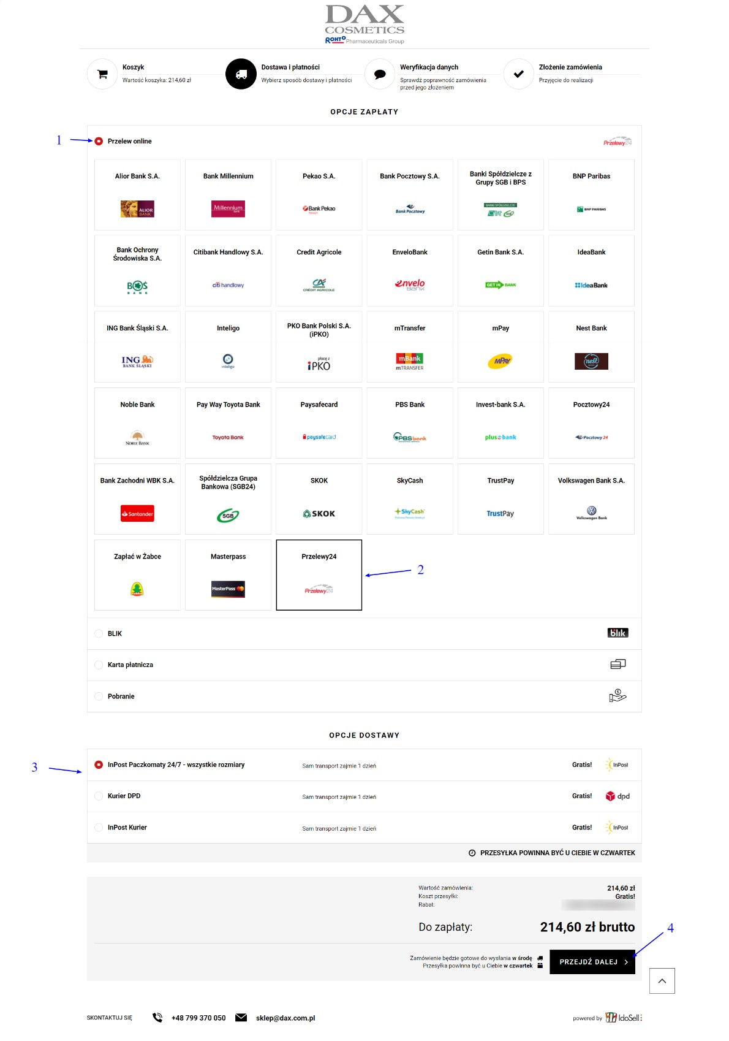Gdy dodasz produkty do koszyka i naciśniesz „Przejdź dalej”

1. Wybierz „Przelew online”.
2. Wybierz z końca listy „Przelewy 24”.
3. Wybierz opcje dostawy.
4. Kliknij „**Przejdź dalej**”.

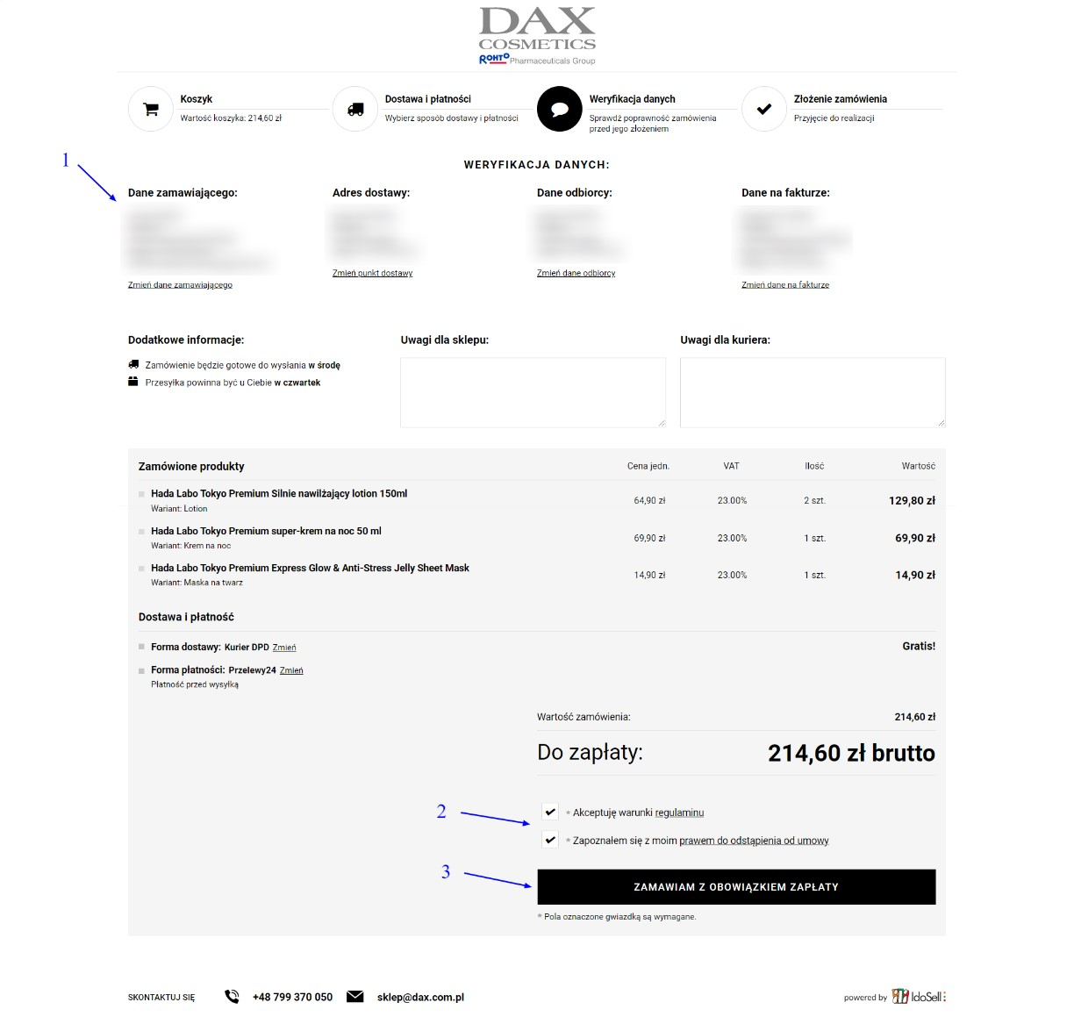**W następnym kroku:**

1. Sprawdź swoje dane do dostawy i dane do faktury.

(najczęstszą przyczyną opóźnienia w realizacji zamówienia jest podanie błędnego adresu dostawy np. błędny kod pocztowy lub podanie ulicy bez numeru domu)

1. Zaznacz wymagane **checkboxy**.
2. Kliknij „**Zamawiam z obowiązkiem zapłaty**”

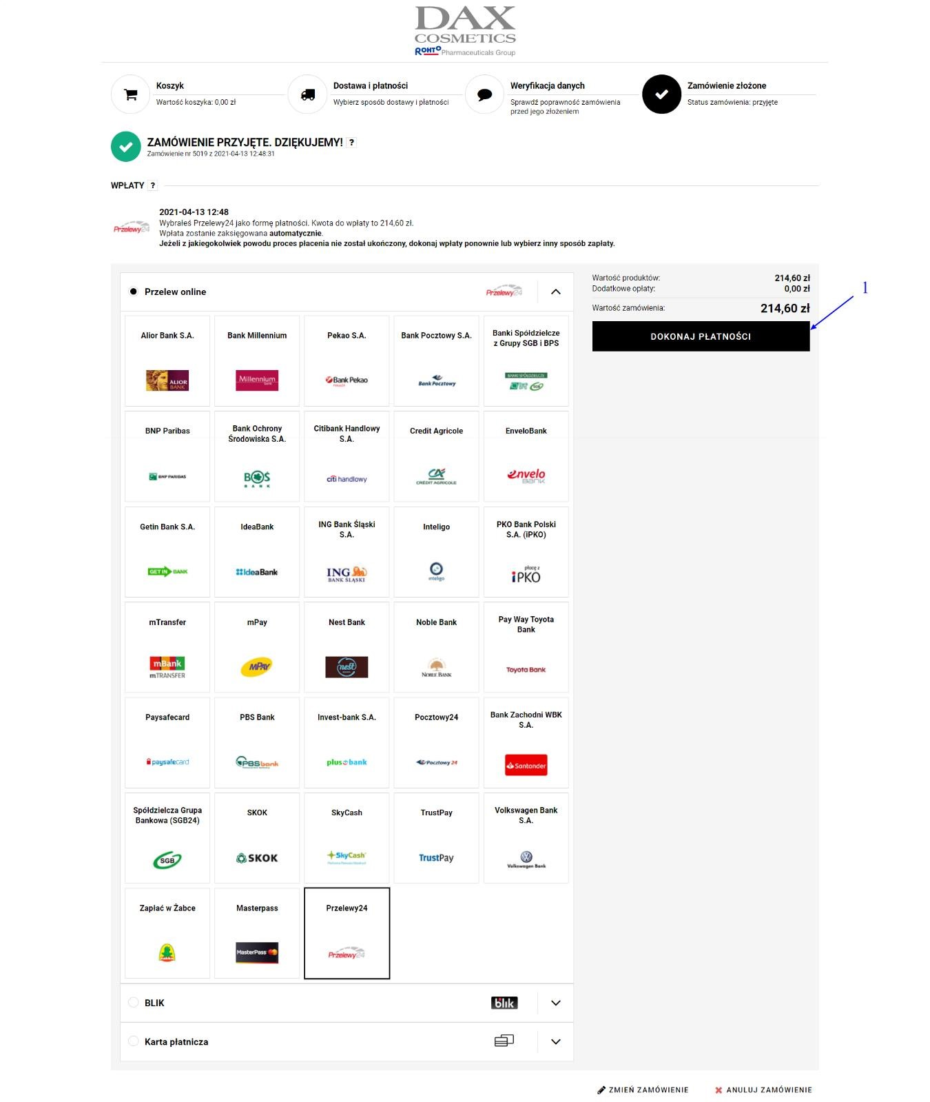 **W następnym kroku:**

**1**. Kliknij „Dokonaj płatności”

Nastąpi przekierowanie na stronę operatora płatności Przelewy24.

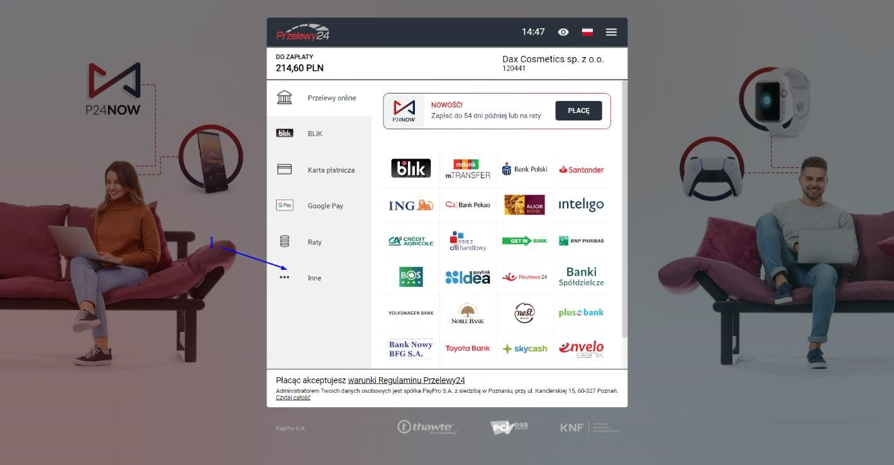**Na stronie Przelewy24:**

1. Klikamy „Inne”

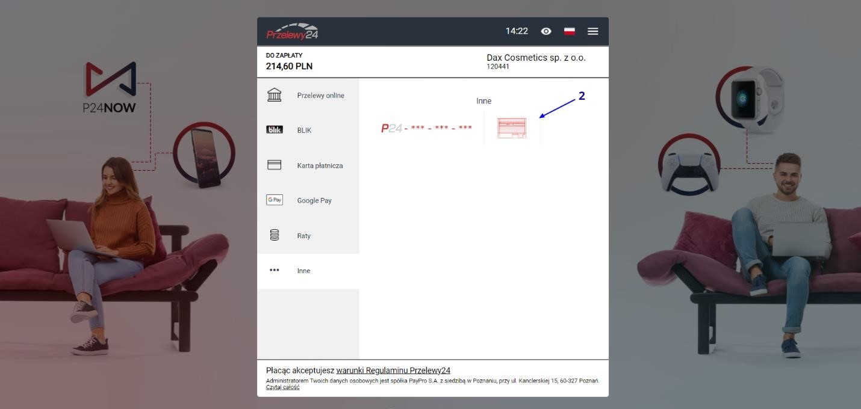

1. Klikamy ikonkę druku przelewu pocztowego.
2. 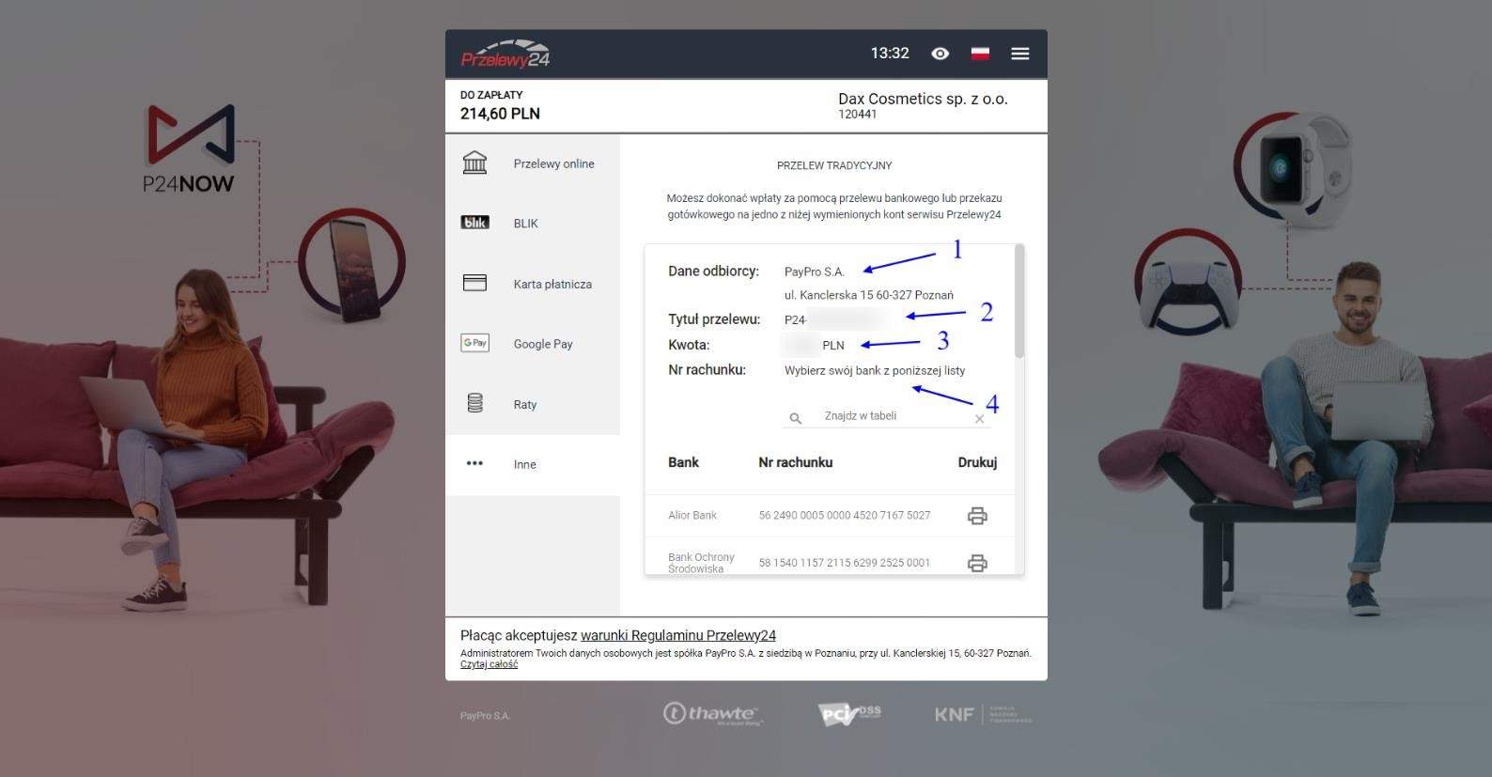 Dane odbiory płatności.

Zawsze będzie to PayPro S.A.

1. Tytuł przelewu – dla każdego zamówienia jest generowany unikalny ciąg znaków.

Pamiętaj, aby wpisać dokładnie taki sam jaki wyświetlił się w tym miejscu – nie dodawaj żądnych dodatkowych znaków czy wyrazów.

1. Kwota – zostanie podana dokładnie taka jak w zamówieniu.
2. Nr rachunku – wybierz z listy swój bank lub dowolny (jeżeli nie widzisz swojego) i na to konto dokonaj wpłaty.

Prawidłowo wykonany przelew jest księgowany od 10min do max 1 dnia roboczego.

Jeżeli podasz np. nieprawidłowy tytuł przelewu (np. na końcu dopiszesz swoje imię i nazwisko) księgowanie potrwa od 3 dni do kilku tygodni.

Wpisz dokładnie takie dane jak widzisz na wygenerowanym formularzu.